产品名称： 55英寸触摸一体机
制 作： 劳秋婵
产品参数:
项目 |  | 参数
液晶面板 | 尺寸 | 55英寸
液晶面板 | 显示屏 | LED/LG/京东方
液晶面板 | 物理分辨率 | 1920*1080
液晶面板 | 显示尺寸 | 1122.6x.647.8mm
液晶面板 | 显示色彩 | 16.7M
液晶面板 | 可视角度 | 89/89/89/89
液晶面板 | 亮度 | 300cd/m2
液晶面板 | 对比度 | 1200:1
液晶面板 | 响应时间 | 6ms
音频系统 | 喇叭 | 2×5W(8Ω)
音频系统 | 声音模式 | 立体声
功率 | 输入电压 | AC110-240v 50/60HZ
功率 | 待机功率 | ≤1W,支持低功耗待机模式
功率 | 额定功率 | ≤130W
外观 | 材质 | 铝型材
外观 | 外观颜色 | 银色，黑色（可定制）
外观 | 安装方式 | 立式
工作环境 | 工作温度／湿度 | 0℃~50℃/20%～80%
工作环境 | 存储温度／湿度 | -10℃~60℃/5--95%
机器寿命 |  | 50000小时
报价

功能描述：

主要硬件指标
触摸 | 红外10点触摸/20点触摸
主板 | 工控主板
CPU | Inrel：H81/I3/I5/I7
内存 | 2G/4G/8G
内置存储器 | 32G/64G/128G(可选)
解码分辨率 | 最高支持1080P
操作系统 | Win7/Win8/Linux UNZX
播放模式 | 支持循环、定时、插播等多种播放模式
网络支持 | 以太网，支持WiFi、无线外设扩展
视频播放 | 支持wmv、avi、flv、rm、rmvb、mpeg 、ts、mp4等
图片格式 | 支持BMP、JPEG、PNG、GIF等
USB2.0接口 | 4个USB 接口
以太网 | 1个，10M/100M自适应以太网
HDMI输出 | 1个,支持1080P输出
音视频输入/出 | 支持CVBS视频输入，左右声道输出（支持双通道4R/6W，8R/3W喇叭）
RTC实时时钟 | 支持
定时开关机 | 支持
菜单语言 | 中文/英文（支持多国语言）

主要特性
低功耗处理器i3 3217U双核四线程1.8G 睿频到2.6G
I5 3317U双核四线程 1.7G 支持Turbo Boost技术,可睿频到2.6G 支持DDR3代1333/1600内存。（可选板贴 2G内存 并支持自选内存最高10G）
内建双八24位LVDS，支持1920x1080分辨率，支持双屏显示。
板载2xMini-PCIE,，支持WIFI，3G&MSATA。
支持7x24H全天候运行。
6COM ,2COM可选。6COM支持RS485/422，双网6COM版本工控机首选。
板载HDMI接口，支持1920*1080高清播放，板载5W功放，Spdif光纤。
板载打印口标准LPT插针
适用场所
1、公共场所：书店、展览馆、体育馆、博物馆、会议中心、人才市场等；
2、娱乐休闲：电影院、健身馆、度假村、娱乐场所、足浴房、KTV酒吧、美容院、高尔夫球场等；
3、商业机构：西餐厅 、速食店、商场超市、连锁店、4S店、专卖店、星级酒店、旅行社、药店、博彩售点等；
4、金融机构：银行、证券、基金、保险公司、典当行等；
5、工业场所：过程控制 、食品加工设备 、机械控制、办公自动化设备 、自动化检测 、汽车检测设备等；
6、运输场所：车内设备 、行包处理等；
7、医用场所：医疗仪器 、病患监控系统 、医疗设备 、研究仪器等

实物图： 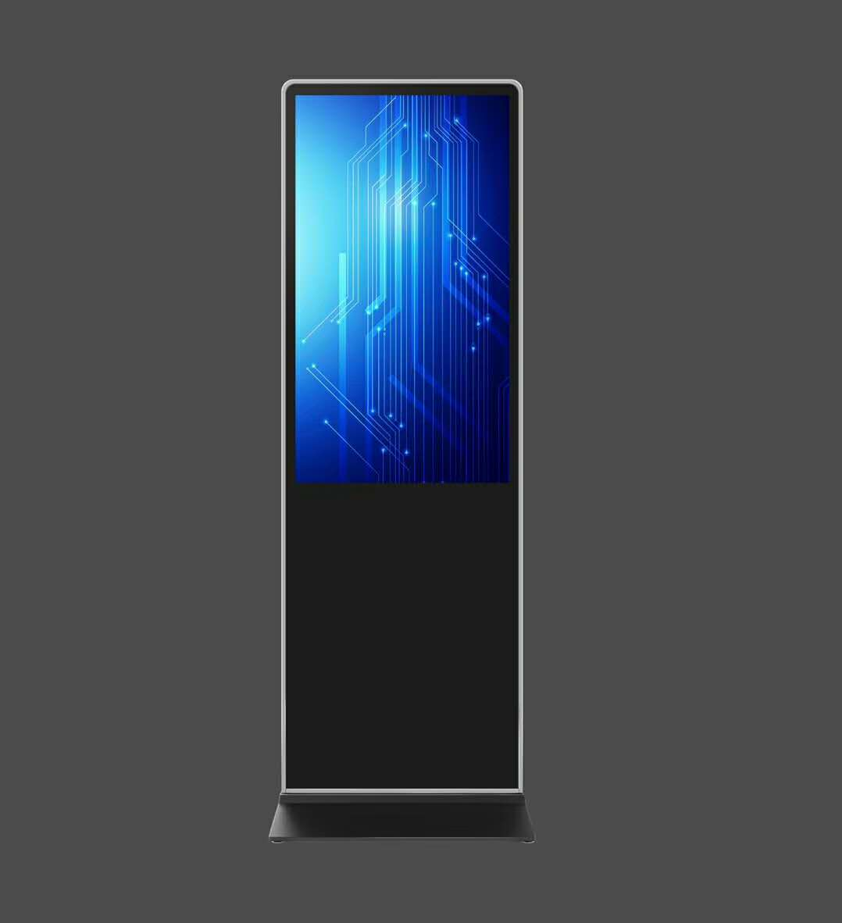
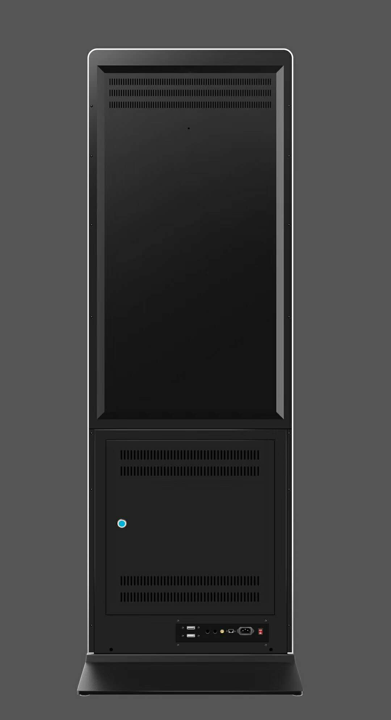
结构图：
声明：所有产品图片及参数介绍仅供参考，详情请以说明书及实物包装为准。本公司保留最终的解释权。
